注：绿色字体是概念解析或者评注（评注前会有#）

蓝色字体是例子

高亮是公式

红色字体是重点

**第一节 均衡国民收入的决定**

**一、宏观经济学进一步的阐述**

1.分类：

①宏观经济学在内容上的分类：宏观经济变量、宏观经济模型、宏观经济运行、宏观经济政策。

②进一步分类：

I. 短期均衡与波动：这是在总供给基本稳定的情况下宏观经济的运行状态。

II. 长期均衡与增长：这是在总需求基本稳定情况下总供给对它的适应性变化及增长状态。

2.均衡、短期波动、长期增长与宏观经济学的关系：

①理解宏观经济的均衡是理解宏观经济短期波动和长期增长的必要前提。

②理解宏观经济短期波动和长期增长状态又是理解必要的宏观经济政策不可缺少的前提。

③所以，了解宏观经济既要从总供求均衡的角度去看待国民收入状况，也要分别考察总需求对短期经济波动的作用，以及总供给对长期经济增长的作用。

3.凯恩斯主义经济学：

①凯恩斯主义经济学重点强调短期经济均衡与波动，所以，宏观经济学中一大部分是阐述短期宏观经济问题的。

②涉及市场：产品市场、货币市场、劳动市场、国际市场。

#其中产品市场和货币市场是重点。但随着经济的发展，后两个市场的作用也越来越重要。

**二、均衡国民收入决定原理**

1.宏观经济各部分的循环流程：

①国民收入概念解析：

I. 国民收入在宏观经济学中是个泛指的概念：GDP、GNP、NNP、NI、PI都可以被看作不同条件下的国民收入。

II. 在通常情况下，国民收入一般指GDP。

②均衡国民收入的概念：指总需求和总供给处于相等（均衡）状态时的国民收入。

#宏观经济学就是要研究和解决怎样使总需求适应总供给，或者怎样使总供给得到与总需求相适应的增长。

#宏观经济能否顺利达到均衡，不仅取决于总供求的数量匹配，也取决于宏观经济在各个环节上是否都能够顺利运行。为此，就应该了解宏观经济的循环流程。

③宏观经济运行的循环流程图：

I.作用：它能够粗线条地反映宏观经济各部门（各环节）之间的联系和运行路线。

II.特例：封闭经济下宏观经济运行的循环流程图

i.作用：简略表明三个市场（产品与服务市场、货币市场、劳动市场）和三个部门（企业、家庭和政府）间的相互联系。

ii.图示：

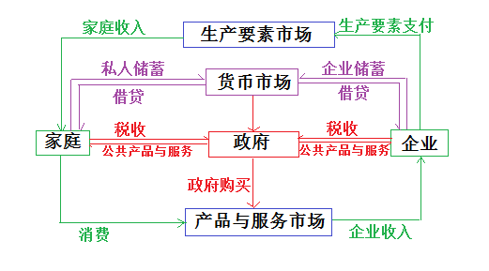

2.国民财富和国民收入的区别：

①国民财富涉及存量角度，即涉及特定时点上的（已有商品和服务价值）数量。

②国民收入涉及流量角度，即涉及特定时期内的（发生价值）数量。

3.国民收入和国民财富的分配：

①基本经济制度的作用：决定国民收入和财富分配的基本立场和倾向。

②初次分配和再分配制度的作用：国民收入和财富初次分配按要素分配，再分配则服从于政府的利益倾向和政治需要。

③相应政策的影响：这是国民收入和财富再分配的一种具体形式。

4. 市场经济条件下均衡国民收入的决定原理：

①内容：供求决定——总供给和总需求均衡时决定的国民收入即均衡国民收入。

②解析：

I. 事前的均衡国民收入是意愿的（或计划的）和未实现的。

II. 事后的均衡国民收入是已经实现的。

#第一年总需求为800单位，总供给为1000（600）单位，从动态的角度来说，最终会趋于均衡。因为第二年企业将会调整生产为600（1000）（假设总需求不变）

**三、古典经济学和新古典经济学关于均衡国民收入决定的基本原理**

1. 古典经济学关于均衡国民收入决定的基本原理：供给决定需求——“萨伊定律”

①成立条件：市场上的供给普遍不足。

②含义：“供给总是会创造出它自身的需求”。这意味着只要努力增加供给，需求自然就会相应增加，均衡国民收入也会增加，经济不会出现问题。

③地位：“萨伊定律”是信奉经济自由主义的古典经济学关于均衡国民收入决定的核心观点。

#“萨伊定律”的合理性和局限性，取决于其适应条件及其有限性。如果将“萨伊定律”不讲条件地普遍运用，就会发生错误。

2. 新古典经济学关于均衡国民收入决定的基本原理：供给在长期中的决定作用

①与“萨伊定律”的关系：

I. 新古典经济学基本接受“萨伊定律”。

II. 他们强调“萨伊定律”在长期内的有效性。

②与凯恩斯主义经济学的关系：出于对凯恩斯主义经济学的异见，新古典经济学将20世纪70年代美国经济的“滞涨”归咎于凯恩斯主义的宏观经济政策，反对政府干预，强调供给的重要性。

3.古典经济学和新古典经济学中均衡国民收入的决定图示：

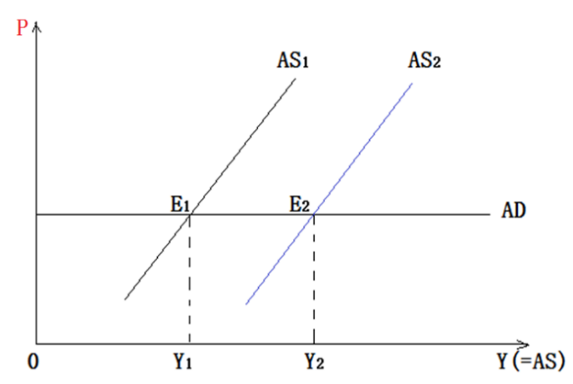

**四、凯恩斯主义关于均衡国民收入决定的基本原理：经济萧条情况下“有效需求”的决定性作用**

1. 概述：

①经济萧条时失衡的特征：供给相对过剩，需求相对不足。

②凯恩斯经济学认为，经济中的供给是毫无问题的，关键在于有效总需求的水平。

③凯恩斯的观点：强调短期。

④新凯恩斯主义的观点是折中的，兼顾长期。

图示：

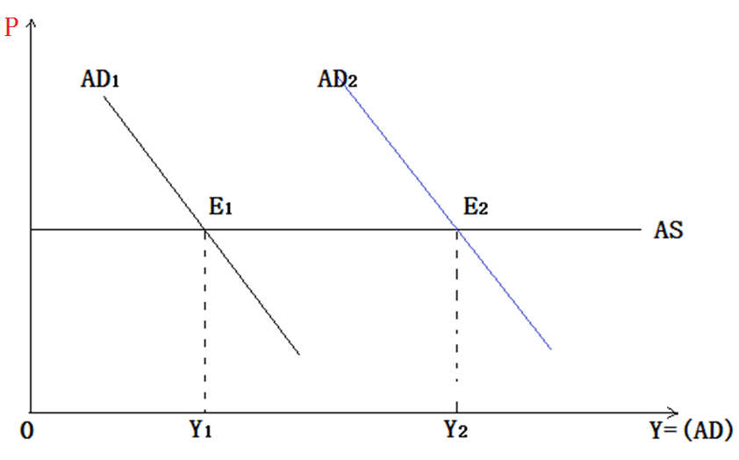

2.凯恩斯主义关于均衡国民收入决定的基本原理和框架：

①在总供求均衡决定均衡国民收入原理基础上，强调短期内的供给过剩和需求不足。

②强调总需求（有效需求）的决定性作用。

③总需求（有效需求）由四个部分组成：消费需求、投资需求、国外需求、政府需求

3. 凯恩斯主义关于均衡国民收入决定的基本原理：“有效需求决定供给”的理论——“凯恩斯定律”：

①凯恩斯定律的内容：“有效需求总能得到相应的需求”，而且社会需求的变动只会引起产量变动，不会引起价格变动。

②理论假设：

I. 经济中只有居民（提供消费）和企业（进行投资和生产）两个部门（但是投资I外生给定）。

II. 社会总能够以不变的价格提供适应需求的产品与服务。

III. 社会上没有折旧和公司未分配利润。

IV. 只考虑短期。

③均衡国民收入决定原理：

I.公式（在两部门经济中，均衡国民收入的决定原理）：Y=C+I

II.公式解析：

i. 在上述假设条件下，均衡国民收入关键就取决于总需求水平。

ii. 这个公式既可以表明均衡国民收入的决定原理，也可以表明期望（计划）取得的均衡国民收入的条件。

图示：

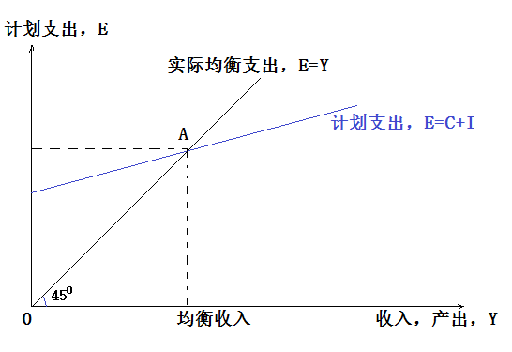

#在这里I是外生变量，即常量。

#计划支出E=C计划+I计划

4.投资等于储蓄：

①投资等于储蓄的均衡条件公式：I = S（计划的储蓄等于计划的投资）

②公式推导：

由于Y = C + I 且Y = C + S

故C + I = Y = C + S

故I = S

③理论来源：两部门均衡国民收入决定条件（公式）

④注意：计划的均衡条件与已经实现的均衡结果（恒等式）的区别。

5.两部门经济的有效需求决定模型：

①推导：

I.总供给：Y = C + S ···················（1）

II.总需求：Y = C + I ····················（2）

III.总需求=总供给 I = S·························（3）

#这里的S指从国民经济中流出的部分，I代表流出的这一部分必定会以投资形式重新流回国民经济，否则国民经济就会衰退！

②结论：

I = S（总需求 = 总供给）：经济增长均衡

I < S（总需求 < 总供给）：经济增长收缩

#解决办法：降低利率（但要注意流动性陷阱）

I > S（总需求 > 总供给）：经济增长扩张

#解决办法：提高利率（否则可能导致经济过热，物价飞涨！）

③图示：

图1在现实生活中是不可能的，因为边际消费倾向0<β<1。

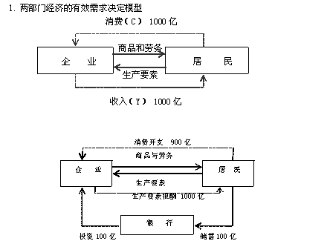

6.三部门经济的有效需求决定模型：

①推导：

I.总供给：Y = C + S +T························ （1）

II.总需求：Y = C + I + G ······················· （2）

III.（总需求）I + G = S + T（总供给）·······（3）

IV. I = S +（T - G）·································（4）

#T是税收（政府收入），G是政府购买（政府支出），从而（T-G）表示政府收支活动，这就表明了宏观调控的重要性。

T-G称为财政调节因子。

②结论：

I. I = S +（T - G）（总需求 = 总供给）经济增长均衡

II. I < S +（T - G）（总需求 < 总供给）经济增长收缩

#解放方法：财政赤字，即令T-G<0。

#在此阶段“打虎拍蝇”对于经济是不利的。

III. I > S +（T - G）（总需求 > 总供给）经济增长扩张

#解放方法：多收税，少消费

③图示：



7.四部门经济的有效需求决定模型：

①推导：

I.总供给：Y = C + S +T + M············（1）

#M表示进口。（站在国内角度考虑）

II.总需求：Y = C + I + G + X············（2）

#X表示出口。（站在国内角度考虑）

III.（总需求）I + G + X = S + T + M（总供给）···（3）

IV. I = S +（T - G）+（M -X）·········（4）

#（M-X）表示净出口

②结论：

I. I=S+（T-G）+（M-X）（总需求=总供给）

II. I<S+（T-G）+（M-X）（总需求<总供给）

#三种解决方法：①降低利率②财政赤字③贸易顺差

III. I>S+（T-G）+（M-X）（总需求>总供给）

#三种解决方法：①升高利率②提高财政收入和降低财政支出③贸易逆差

#（M-X）称为贸易调节因子

③图示：

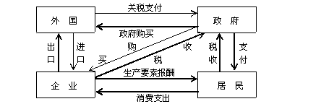

**第二节 影响需求的重要因素：乘数**

1.乘数：

①支出乘数和需求乘数的概念：在凯恩斯经济学中，能使支出（需求）的最终结果（总需求）成倍增加的那个倍数，就是支出乘数（需求乘数）。

②乘数是凯恩斯主义经济学的重要内容。

③乘数是影响需求的重要机制。

④乘数是凯恩斯主义有效需求理论的有力支撑点之一。

2. 投资乘数和乘数原理：

#这里要以投资乘数说明乘数的原理；还要说明各种需求因素都会借助乘数机制得到扩展或扩大。

①投资乘数的概念：指收入变化量与带来这个变化的投资支出变化量的比率(ΔY /ΔI )（大于1）。

#下述Δ可以认为是微分d

②投资乘数公式（两部门）：kI = 1/ (1-β)

#这个结果在考试过程中极有可能是错误的

③投资乘数公式推导：

根据两部门经济的决定条件（假定有关函数是线性的）：

支出法：Y=C+I

其中C= α+ βY

均衡国民收入决定的条件就是：

Y =（α+ I）/（1-β）

推导出的投资乘数就是：

kI = 1/ (1-β)

#总支出（总需求）用AE表示。

例题：

①已知消费函数C = 1000 + 0.8Y，投资I = 600亿元，求总产出水平Y。

解：Y = (1000 + 600 )/ (1 - 0.8) = 8000（亿元）

②假设消费函数仍为C = 1000 + 0.8Y，投资规模I由600亿元扩大至700亿元，求总产出水平Y。

解：Y = (1000+ 700) / (1 - 0.8) = 8500（亿元）

③假设上述消费函数中自发性消费a由1000亿元减少至900亿元，投资I仍为600亿元，求总产出水平Y。

解：Y = (900 + 600) / (1 - 0.8 )= 7500（亿元）

3.动态模型与差分方程公式推导（t代表当年，t-1代表上一年）：

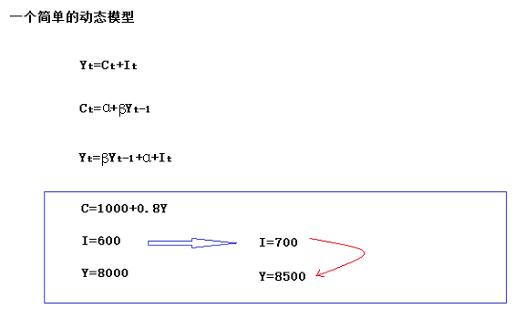

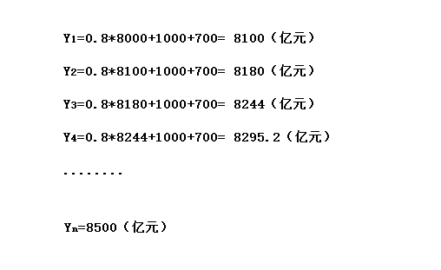

就可推导出公式： 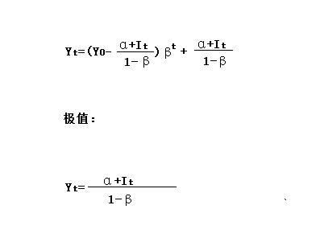

4.消费乘数和投资乘数的表示：

①消费乘数的表示：

在投资I不变的条件下，由消费变化ΔC引起的产出变化ΔY：

ΔY = Δα ·[1 /（1 – β）]

则消费乘数kC=1 /（1 - β）

②投资乘数的表示：

在消费C不变的条件下，由投资变化ΔI引起的产出变化ΔY：

ΔY = ΔI ·[1 /（1 – β）]

则投资乘数kI=1 /（1-β）。

例题：

假设边际消费倾向b = 0.8,消费或投资扩大100亿元，则由它引发的有效需求的变动为：

100+100·0.8+100·0.8·0.8 + ·················

100·（0.80 + 0.81+0.82+···+0.8n - 1）

=100·[1/(1-0.8)]=500

5.乘数作用的原理：

投资增量在经济中依生产的投入▬产出关系，逐级按照边际消费倾向的比例继续增加需求，而每级增加的需求都变为最终产出或收入。各级新增的需求加总得到的总需求增量，将是最初投资增量的若干倍。

在凯恩斯考虑的经济萧条情况下，这个总需求增量也就恰好等于均衡国民收入的增量。

6.投资乘数计算公式：

①乘数=1/（1-边际消费倾向）

②kI= 1/（1-β）#β是边际消费倾向

= 1/（1-MPC）#MPC是边际消费倾向

= 1 / MPS #MPS是边际储蓄倾向

7.乘数效应的几何意义：

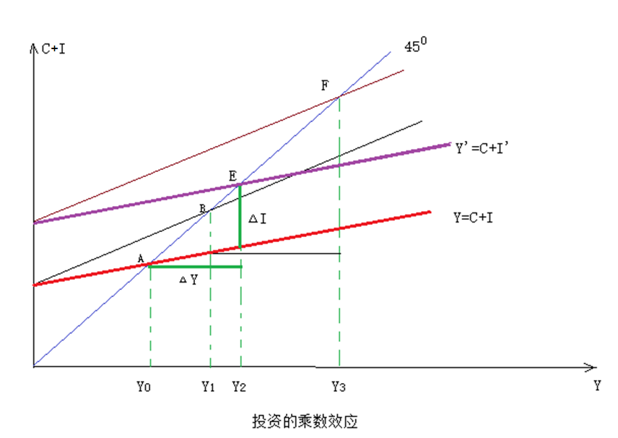

#①“破窗理论”：法国19世纪经济学家巴斯夏在其著作《看得见的与看不见的》里说了一个故事——一个顽童打破了一户人家的玻璃窗，为了修复，户主就需要花钱购买新玻璃，还要雇工匠安装，玻璃店也有了新生意。虽然户主蒙受了损失，但就此产生了工匠、商店、工厂和运输方面的新需求，又使另外的一些人得到了好处。

②“蜜蜂的寓言”与节约悖论：《蜜蜂的寓言》是出版于1720年的一本书，作者为荷兰人曼德维尔——很早以前有一个蜂群，他们每天过着奢侈的生活，这个时候，蜂群繁荣昌盛，欣欣向荣，蜜蜂们都生活得很好。可是，蜂王为了向蜂群表示他的良好品质，下达了一道旨意，说从今以后在他的王国里，大家要过简朴的生活。从这道意旨颁布以后，大家勤俭节约，过着非常清苦的生活。可是带来的结果确是这个蜂群的没落，蜂群一日不如一日，最终整个蜜蜂王国就这样没落了。

8.其他乘数：

①其他乘数的推导：

涉及三部门和四部门经济中的其他乘数，主要是

Y=C+I+G

其中C= α+βYd = α+β (Y-T)

#这里的Yd是可支配收入！

则Y= α+β (Y-T) +I+G

Y=(α+I+G-βT) /(1- β)

#这个式子导出了其他乘数

kC= kI =1/（1-β）

②政府购买乘数：kG = ΔY / ΔG = 1 /（1 - β）

③税收乘数：kT = ΔY / ΔT = -β /（1-β）

#税收乘数表达式发生变化，且有负号！

④政府转移支付乘数及推导：

Y=C+I+G

其中 C=α+β(Y-T+ Ttr)

#Ttr代表转移支付

Y= (α+I+G–βT+βTtr)/(1-β)

ktr = ΔY / ΔTtr = β /（1 ▬ β）

⑤平衡预算乘数及推导：

ΔY= kGΔG+ kTΔT = (ΔG-βΔT ) /(1-β)

kb = ΔY/ ΔT = ΔY / ΔG= 1

#为了维持政府收支平衡，要求ΔY=ΔT。

⑥对外贸易乘数（假设消费函数是线性的）：

I.变量说明：I*，G*，T*tr，X*都是外生变量，对外贸易乘数为kNX(或kX)。

II.公式及其推导：

Y=C+I+G+NX

其中 C= α+βYd= α+β(Y-T-tY+Τ*tr)

T表示固定税，t是比例税税率（国民比例平均税率）。由于自变量增量变化引起因变量Y增量变化，总是用其与Y无关部分的变化，如用α表示C。为了简化，可以直接把固定税写成T，税收乘数就是ΔY/ ΔT。后面的对外贸易乘数也是同理。

则Y=α+β（Y-T-tY+Τ*tr）+ I* + G* + Χ*-M

其中 M= M* +γY

#M * 是与收入无关因素引起进口变化的部分， γY 是收入变化引起进口变化的部分，其中γ是边际进口倾向，0< γ < β

Y=α+βY–βΤ–βtY+ βΤ*tr +I* +G* +Χ* -(M * + γY )

Y=（α–βΤ+ βΤ*tr + I* + G* + NΧ ） / [1 – β(1 – t ) + γ]

kNX = ΔY /ΔNΧ=1/ [1 – β(1 – t ) + γ]

#带*的量均是常量（自发性的）

9.乘数发挥作用的条件：

①乘数发挥作用要以一定的社会过剩能力和资源为条件。

②乘数发挥作用还要求投资和储蓄的决定是互相独立的。在这种情况下，投资需求的增加不会引起利率的上升，从而，也不会引起储蓄的增加和消费的减少。

③乘数发挥作用也要看货币供给量的增加能否适应投资支出增加的需要。

④乘数作用发挥过程中，企业和个人增加的收入不能用于购买进口物品和劳务。

⑤政府不能在乘数发挥作用期间同时向社会征税或借款，否则，也会因为对经济运行中资金的抽走而产生“挤出效应”，使乘数作用降低。

10.IS-LM模型的不足：  
①IS ▬ LM模型较好反映了凯恩斯主义理论的核心问题，但它不具有广泛的合理性，而且，实际上以偶然的均衡来说明经济均衡的必然性是站不住脚的。

②IS ▬ LM模型以古典经济学的观点将投资唯一地和利率联系起来，很容易使人忘记影响投资的其他因素。

③IS ▬ LM模型对货币市场与物价关系缺乏明确的说明，而物价水平问题与货币供求密切相关，它恰恰未能说明物价水平与货币需求的联系。

④尽管这是凯恩斯理论本身所暗含的假定，但是，谈货币市场而不谈物价，还是存在明显的缺陷。

⑤凯恩斯主义国民收入决定理论在经济萧条情况下是有一定道理的。问题在于，它只适应于特殊情况。在正常情况下，对其借鉴和运用务必十分小心，谨防误用带来不良后果。